校园卡服务流程

服务名称：批量申领学生卡
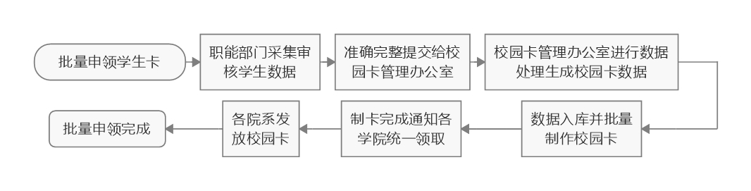

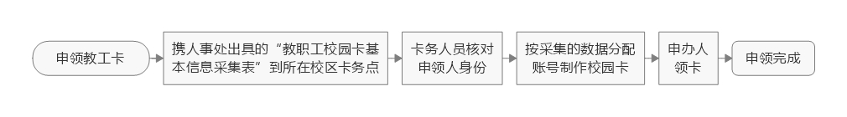
服务名称：申领教工卡

服务名称：补办校园卡
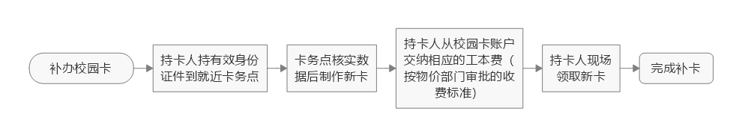

校园卡重置密码
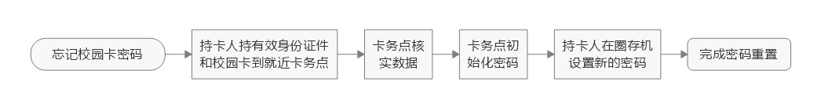

校园卡修改密码
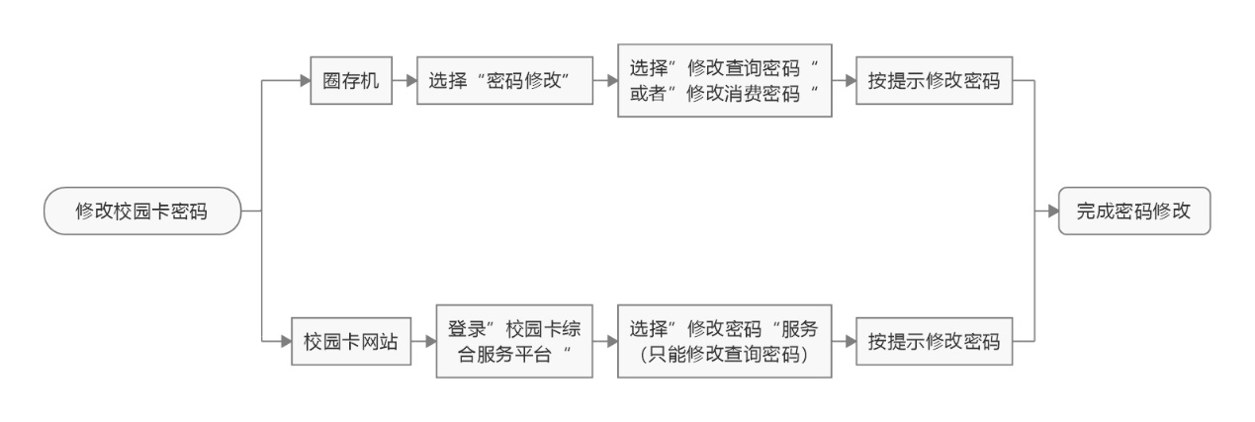

校园卡自助补卡
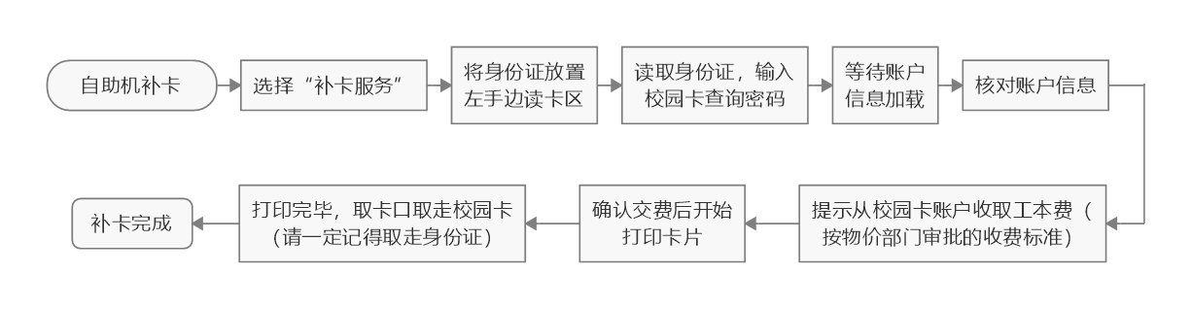

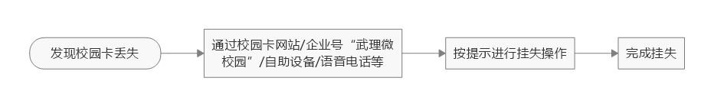
校园卡挂失

校园卡消费
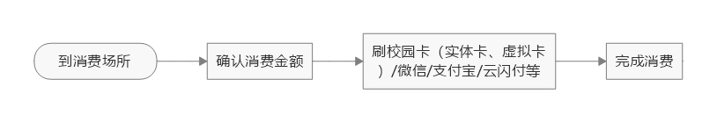

校园卡充值
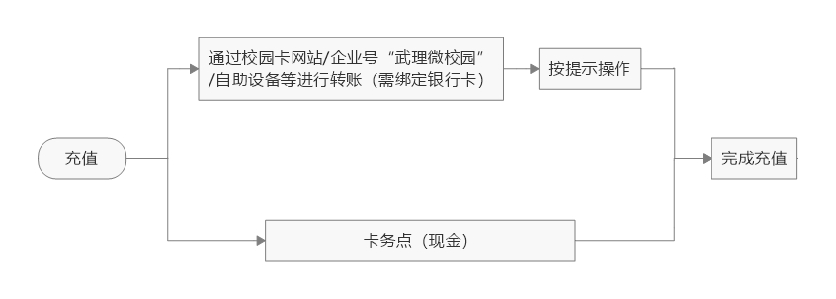

校园卡查询
